Консультация для родителей «Помогите ребенку запомнить животных жарких стран»
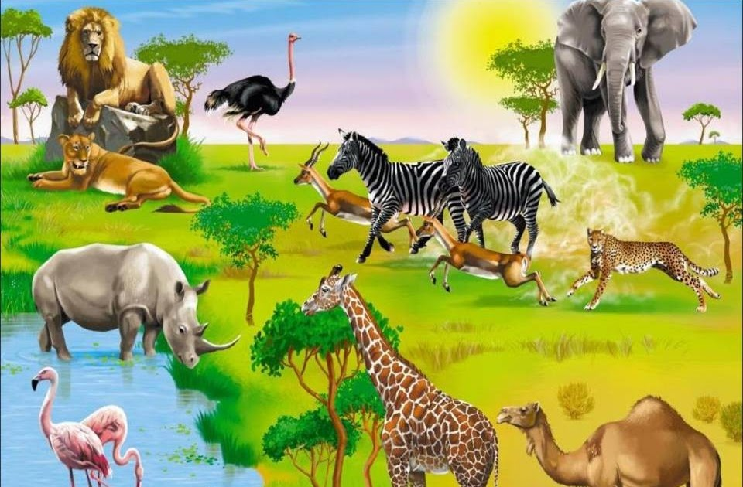
Гаврюшкина Ирина Игоревна
Уважаемые взрослые!
С 11 по 15февраля я знакомила детей с животными жарких стран. Дома вы можете продолжить изучение данной темы, если воспользуетесь нашими рекомендациями.
Чтобы сделать занятия с ребенком увлекательными, проявите немного фантазии. Для этого заведите ребенку тетрадь или альбом, куда он сможет вклеивать понравившиеся ему рисунки и фотографии. Такие рисунки можно найти в старых, ненужных журналах. Из них можно сделать коллаж. Не бойтесь давать детям в руки ножницы, но не забывайте о мерах безопасности при их использовании. В дальнейшем работу в альбоме можно продолжить, дополняя его новыми иллюстрациями и объединив рисунки в тематические разделы, например «Животные Севера», «Животные жарких стран», «Бытовые приборы», «Фрукты» и т. д.
1. Предложите ребенку отгадать загадки. Если ребенок затрудняется с ответом, покажите ему изображение животного. Некоторые из них можно заучить с ребенком наизусть.
• Не олень он и не бык, в жарких странах жить привык,
На носу имеет рог и зовется… (НОСОРОГ)
• Уж и горд он и хвастлив, потому что хвост красив,
Проживает в странах жарких, а в нежарких – в зоопарках (ПАВЛИН)
• С длинной шеей, весь пятнист,
С веток рвет легко он лист.
Но с трудом он достает
Травку, что у ног растет. (Жираф)
• Дома в клетке он сидит, сам с собою говорит.
Ты загадку отгадай, эта птица… (ПОПУГАЙ)
• Серый и огромный он,
Кто же это, дети?. (СЛОН)
• Колючка вкуснее, чем множество блюд,
Ее обожает горбатый (ВЕРБЛЮД)
• Он хвостат и усат,
И конечно, полосат.
_РРРР,- рычит,- мне не до игр.
Кто же это, дети? (тигр)
• Солнце знойное печет,
А она- в пальто ползет.
Да не в легком-шерстяном,
А в тяжелом-костяном. (черепаха)
• Сумку носит впереди,
Хвост длиннющий позади,
Ловко скачет по двору
Длинноногий. (кенгуру)
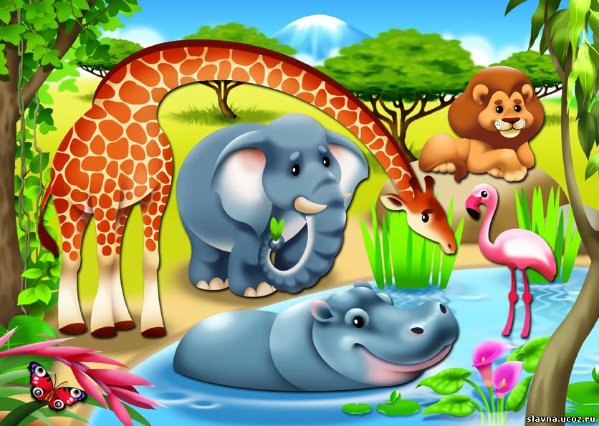

2. Проведите игу: «Опиши животное»
Верблюд (какой) – высокий, выносливый, пушистый, и т. д.
Слон (какой) – серый, добрый, огромный и т. д.
Черепаха (какая)- медлительная, добрая, безобидная и т. д.
Тигр (какой?)- большой, злобный, быстрый, опасный и т. д.
3. Расскажите ребенку о том, что у животных тоже есть семья, поиграйте в игру «Назови правильно».
Папа мама детеныш детеныши
тигрица тигренок тигрята
Слон слониха слоненок слонята
Верблюд верблюдица верблюжонок верблюжата
Кенгуру кенгуру кенгуренок кенгурята
4. Попросите ребенка рассказать о любимом животном жарких стран, используя примерную схему.
«Мое любимое животное жарких стран….. Оно живет ….. Питается….. . От врагом оно защищается….. Детеныши называются…. Мне оно нравится потому что…»
5. Игра: «Четвертый лишний», если ребенок затрудняется с ответом, предложите ему рассмотреть картинки.
Верблюд- бегемот-пингвин-носорог
Тигр- лев- зебра-кот
Черапаха-жираф-зебра-слон
6. По возможности посетите с ребенком зоопарк, внимательно рассмотрите животных, расскажите о пище для животных, закрепите правила поведения при посещении зоопарка.

